#### Especificação do Projeto PBL – Jogo Genius

### Post-processing

2025

## Objetivo

# Desenvolver um conjunto de soluções hardware/software para o jogo Genius, com o objetivo de guiar o processador de aprendizagem (PBL – Problem-Based Learning). [PBL disponível.](https://sesibahia.sharepoint.com/:w:/s/CCTQQuantumEMBRAPIIINTERNO/EQ9NXBGwyVxLtI3ywfmgcv8BPCt6jF9d8uhFu2HmbJ_CQw?e=Y6HhLO)

As estratégias solicitadas são: PBL01, desenvolvimento de uma solução em RTL com FSM hardcoded; PBL02, implementação do mesmo jogo em linguagem de máquina (assembly) RISC-V execução em simulador; PBL03, desenvolver verificar um processador RISC-V simplificado para rodar o mesmo jogo simulado anteriormente; PBL04, sintetizar e realizar a análise estática de tempo (STA) para o RTL e prototipar os resultados em FPGA.

Obs.: Os PBL01, 02 e 04 serão implementados individualmente. O PBL03 será implementado em grupo, através de dois times, onde cada time vai implementar seu processador e verificar o processador desenvolvido pelo outro time.

## Requisitos

##### Requisitos funcionais

**RF01 -** O jogo Genius deve ser implementado conforme as regras do jogo, onde o usuário deve seguir uma sequência, replicando a sequência correta. A cada rodada, a sequência aumenta em um novo elemento.

**RF02 – Níveis de dificuldade:** o jogo deverá apresentar como requisito funcional três níveis de dificuldade, cada um com características como apresentadas a seguir:

* Fácil: sequência de 8 luzes (0-7 bits)
* Médio: sequência de 16 luzes (0-15 bits)
* Difícil sequência de 32 luzes (0-31 bits)

**RF03 – Níveis de velocidade:** requisito funcional requerido relacionado ao seu nível de velocidade, podendo ter dois modos distintos, sendo eles:

* Lento (2s entre luzes)
* Rápido (1s entre luzes)

**RF04 – Modos de jogo:** esse requisito irá definir qual o modo de jogo deverá ser selecionado pelo usuário, podendo ser:

* **Siga:** O aparelho irá gerar a sequência de cores de maneira aleatória e crescente, até o limite estabelecido pelo nível de dificuldade do jogo.
* **Mando eu**: O jogo inicia gerando uma sequência de quatro cores. Em seguida, o primeiro jogador adiciona uma nova cor à sequência, desafiando o próximo jogador a replicar a sequência ampliada. O jogo segue com os jogadores acrescentando uma cor à sequência a cada rodada, aumentando gradualmente o desafio.

- Nesse modo do jogo, não haverá nível de dificuldade e velocidade.

**RF05 - Placar de Pontuação:** Deve haver um sistema de pontuação através de um display para acompanhar o desempenho dos jogadores.

**RF06 - Geração Aleatória de Sequências:** Não poderá haver o armazenamento prévio de sequências em memória, sendo as mesmas aleatórias (PRNG).

#### Requisitos Não Funcionais

**RNF01** – **Limitações de frequência:** O sistema deve operar em uma frequência de **200 MHz**.

**RNF02** – **Plataforma de desenvolvimento:** O protótipo deve ser implementado em uma **placa FPGA** compatível com o Vivado.

RNF03 - **Tecnologias e linguagens exigidas:** As soluções devem ser implementadas com uso de **SystemVerilog, Assembly RISC-V** e ferramentas de simulação.

## Restrições físicas

O projeto do jogo Genius será desenvolvido em um sistema embarcado baseado na FPGA RFSoC 4x2, selecionada por sua capacidade de desempenho, flexibilidade e integração com tecnologias como SystemVerilog e Assembly RISC-V. Essa plataforma permite a implementação eficiente de soluções hardware/software, essenciais para atender aos requisitos funcionais e não funcionais do jogo. A partir dessa plataforma serão utilizados os seguintes recursos de hardware:

**Recursos de Hardware:**

* + **Entradas:**
  + 4 botões GPIO para seleção das cores durante o jogo.
  + 5 botões de controle (ON/OFF, Difficulty, Speed, Game Mode, Start) para configuração e operação do sistema.
  + Chaves deslizantes GPIO para ajuste de modo de jogo, velocidade e dificuldade.
* **Saídas:**
* 4 LEDs para representação visual das cores da sequência.
* 1 LED adicional para indicar o início da partida (PARTIDA).
* Display LCD para exibição da pontuação em tempo real.

**Plataforma de Desenvolvimento:**

A síntese de hardware e a prototipagem serão realizadas no ambiente Xilinx Vivado, garantindo compatibilidade com as ferramentas de simulação, síntese e análise estática de tempo (STA). A escolha dessa plataforma assegura a integração fluida entre os módulos desenvolvidos em SystemVerilog (para a FSM e gerador de números aleatórios) e o software em Assembly RISC-V (para a lógica de controle do processador).

**Frequência de Operação:**

O sistema opera com um clock de 200 MHz, atendendo ao requisito de desempenho definido para garantir respostas rápidas às interações do usuário e sincronização precisa entre os componentes.

**Integração Física:**

Os recursos de entrada/saída da FPGA (botões, LEDs, chaves e display) são fundamentais para a interação do jogador, permitindo a seleção de modos, ajustes de dificuldade e visualização imediata do progresso. A combinação desses elementos com a lógica programável da RFSoC 4x2 oferece um ambiente robusto para validação das funcionalidades do jogo, alinhando-se tanto às demandas técnicas quanto à experiência do usuário final.

## Microarquitetura

Este documento descreve os módulos que compõem a microarquitetura do sistema de jogo baseado em FSM, especificando suas responsabilidades, interfaces e formas de integração. O sistema é composto por cinco principais blocos modulares: Controller, GNR, RegisterBank, ScoreManager, e DisplayManager

## **Descrição dos Componentes**

### **2.1. Controller — Módulo de Controle Principal**

**Função:**  
 Implementa a máquina de estados finita (FSM) principal do sistema. Controla a execução do jogo, coordena os demais módulos e define os fluxos de dados e controle.

**Responsabilidades:**

* Gerenciar transições de estados com base em eventos externos e internos.
* Configurar e iniciar partidas.
* Controlar geração de números aleatórios, armazenamento de sequência e exibição.
* Verificar entradas do jogador e determinar resultado (acerto, erro, vitória).

**Interface:**

|  |  |  |
| --- | --- | --- |
| **Sinal** | **Direção** | **Descrição** |
| clk | input | Clock do sistema |
| reset | input | Reset síncrono |
| botao_on_off | input | Liga/desliga do sistema |
| botao_start | input | Início de partida |
| botao_velocidade | input | Alterna entre velocidades |
| botao_dificuldade | input | Alterna entre níveis de dificuldade |
| botao_modo_jogo | input | Alterna entre modo padrão e “Mando Eu” |
| entrada_jogador | input | Botão pressionado pelo jogador |
| numero_aleatorio | input | Número gerado pelo módulo GNR |
| score_atual | input | Valor atual do placar (do ScoreManager) |
| sinais_de_controle | output | Comandos para GNR, RegisterBank e Display |

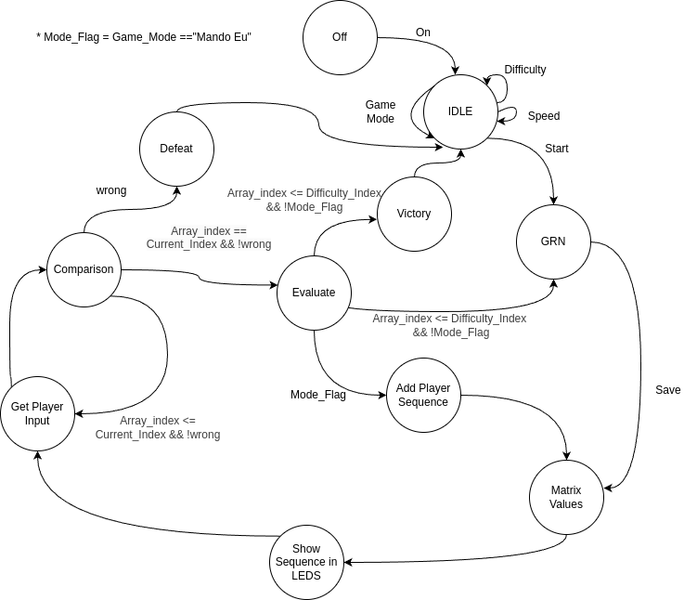**Estados da Máquina de Estado**

**Off:**  
 Estado inicial da máquina de estados, no qual o componente encontra-se desligado. Ao pressionar o botão *On/Off*, a máquina transita para o estado **Idle**.

**Idle:**  
 Estado de configuração, onde o usuário pode ajustar os parâmetros de velocidade, dificuldade e modo de jogo. Cada parâmetro possui um valor padrão inicial, podendo ser alterado via botões dedicados:

* **Velocidade:** Alterna entre *Lento* (2 segundos por cor) e *Rápido* (1 segundo por cor).
* **Modo de Jogo:** Alterna entre *Padrão* e *Mando Eu*. No modo *Mando Eu*, o jogador fornece a sequência manualmente.
* **Dificuldade:** Define o tamanho máximo da sequência no modo *Padrão*, podendo ser de 8, 16 ou 32 bits.

Ao pressionar o botão *Start*, os dados de configuração são armazenados nos registradores, e uma nova partida é iniciada. A máquina de estados então transita para o estado **GNR**.

**GNR (Gerador de Número Aleatório):**  
Gera um número aleatório codificado entre 0 e 4, representando uma cor. Após a geração, a máquina avança para o estado **Matrix Values**.

**Matrix Values:**  
O número gerado (representando a cor) é adicionado à última posição de um vetor, que representa a sequência de cores que será exibida e reproduzida pelo jogador. Após o armazenamento, a máquina avança para o estado **Show Sequence Values**.

**Show Sequence Values:**  
Exibe a sequência de cores armazenada no vetor, acendendo os LEDs correspondentes. O tempo de exibição de cada cor é determinado pela velocidade configurada no estado **Idle**. Após a exibição completa da sequência, a máquina de estados avança para **Get Player Input**.

**Get Player Input:**  
 Aguarda que o jogador pressione os botões correspondentes às cores da sequência exibida, na ordem correta. Após cada entrada do jogador, a máquina transita para o estado **Comparison**.

**Comparison:**  
 Compara a entrada do jogador com a cor esperada na sequência:

* Se a entrada estiver incorreta, a máquina transita para o estado **Defeat**.
* Se estiver correta:
  + E ainda houver elementos a serem verificados, o índice da sequência é atualizado e a máquina retorna para **Get Player Input**.
  + Se for o último elemento da sequência, a máquina transita para **Evaluate**.

Caso o jogador acerte, o placar é incrementado e atualizado no display de 7 segmentos.

**Defeat:**  
 Indica a derrota do jogador, acendendo todos os LEDs por 1 segundo e, em seguida, desligando-os. A máquina então retorna ao estado **Idle**, permitindo o reinício da partida.

**Evaluate:**  
 Estado acessado após o jogador acertar toda a sequência:

* Se estiver no modo *Mando Eu*, o próximo botão pressionado representa uma nova cor a ser adicionada à sequência, e a máquina retorna para **Matrix Values**.
* Caso contrário, verifica-se se a sequência atingiu o tamanho máximo definido pela dificuldade:
  + Se sim, transita para **Victory**.
  + Se não, gera uma nova cor aleatória (estado **GNR**) e a adiciona à sequência, retornando a **Matrix Values**.

**Victory:**  
 Indica que o jogador completou corretamente a sequência no nível máximo de dificuldade. Os LEDs piscam duas vezes (1 segundo acesos, 1 segundo apagados, e novamente 1 segundo acesos) como forma de celebração. Após isso, a máquina retorna ao estado **Idle**.

Pressionar o botão On/Off a qualquer momento durante o funcionamento do sistema leva diretamente ao estado de Off.

### **GNR — Gerador de Número Aleatório**

**Função:**  
 Gera números aleatórios codificados entre 0 e 4, representando diferentes cores do jogo.

**Responsabilidades:**

* Produzir número aleatório quando requisitado.
* Implementar algoritmo LFSR ou equivalente.

**Interfaces:**

|  |  |  |
| --- | --- | --- |
| **Sinal** | **Direção** | **Descrição** |
| clk | input | Clock do sistema |
| reset | input | Reset síncrono |
| enable | input | Habilitação do gerador |
| random_out | output | Saída do número aleatório [2:0] |

### **2.3. RegisterBank — Banco de Registradores**

**Função:**  
 Armazena configurações de jogo, sequência atual de cores e índice de progresso do jogador.

**Responsabilidades:**

* Armazenar e fornecer os parâmetros: velocidade, modo de jogo e dificuldade.
* Gerenciar vetor de sequência de cores geradas.
* Registrar e fornecer entrada atual do jogador.
* Armazenar estado intermediário da FSM, se necessário.

**Interfaces:**

|  |  |  |
| --- | --- | --- |
| **Sinal** | **Direção** | **Descrição** |
| clk | input | Clock do sistema |
| reset | input | Reset síncrono |
| config_write | input | Habilitação de escrita das configurações |
| sequencia_write | input | Escreve nova cor na sequência |
| sequencia_read | input | Leitura da sequência para exibição |
| indice_sequencia | input | Índice da cor atual a comparar |
| config_data | input | Dados de configuração |
| cor_input | input | Cor inserida ou gerada |
| sequencia_out | output | Saída da sequência armazenada |
| configs_out | output | Saída dos parâmetros |

### **2.4. ScoreManager — Gerenciador de Placar**

**Função:**  
 Controla a pontuação do jogador e atualiza o display de 7 segmentos.

**Responsabilidades:**

* Incrementar o placar em acertos.
* Reiniciar o placar no início de uma nova partida.
* Atualizar o display com valor atual.

**Interfaces:**

|  |  |  |
| --- | --- | --- |
| **Sinal** | **Direção** | **Descrição** |
| clk | input | Clock do sistema |
| reset | input | Reset síncrono |
| incrementar_score | input | Habilita incremento do score |
| zerar_score | input | Zera o placar |
| score_atual | output | Valor atual do placar [7:0] |
| display_out | output | Controle do display de 7 segmentos |